**Sesión Práctica 4**

**Zonas de Trabajo del BJT.**

**OBJETIVOS.**

* Conocer el funcionamiento de los transistores BJT como conmutadores.
* Experimentar con aplicaciones y reales del uso de transistores.
* Observar el funcionamiento del transistor BJT como amplificador de corriente.
* Simular un circuito en donde el transistor BJT amplifique voltaje.

**MATERIALES.**

* Computador.
* Fuente de voltaje DC.
* Un generador de señales.
* Batería de 9V.
* 1 Multímetro.
* 1 Osciloscopio.
* 1 Resistencia de 16 KΩ.
* 1 Resistencia de 100 Ω.
* 1 Resistencia de 56 KΩ.
* 2 Resistencias de 1 KΩ.
* 2 Resistencias de 10 KΩ.
* 1 Potenciómetro de 5 KΩ.
* 1 LDR.
* 1 Capacitor de 1 uF.
* 1 Capacitor de 3.3 uF.
* 1 Capacitor de 2.2 uF.
* 1 Diodo 1n4007.
* 1 Transistor BJT 2n3904.
* 1 Transistor BJT TIP120.
* 1 Regulador de voltaje 7805.
* Motores DC.
* 1 Relé.
* 1 Arduino.

**INTRODUCCIÓN.**

**Transistor de Juntura Bipolar (BJT).**

Los estados posibles del transistor son corte, saturación y zona líneas (o de amplificación). Para que el transistor funcione en corte o saturación, la corriente de base debe tener un valor muy pequeño para lograr que el transistor entre en zona de corte, obteniendo un voltaje colector-emisor máximo. En el otro caso se debe tener un valor de corriente muy alto para que entre en zona de saturación obteniendo un voltaje colector-emisor mínimo.

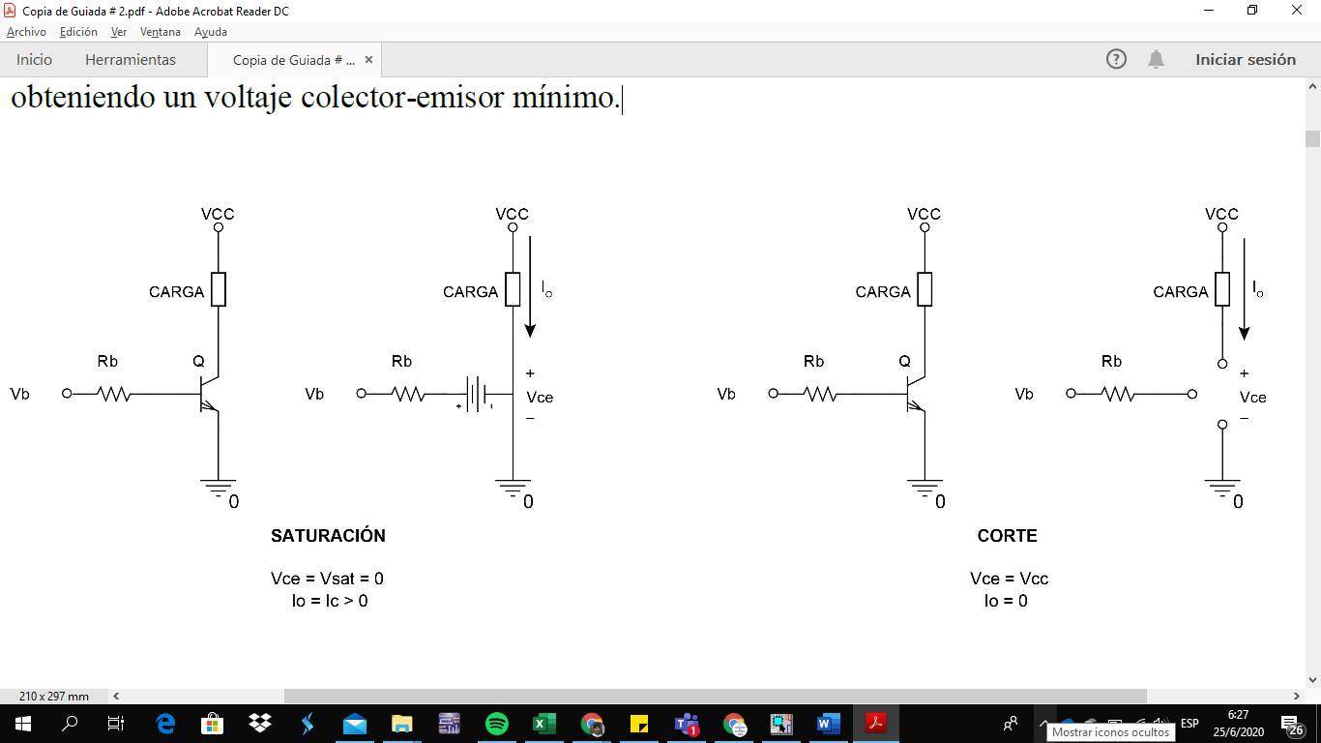

Las fuentes de alimentación son fundamentales en los circuitos, puesto que son los elementos que suministran la energía capaz de realizar el movimiento de cargas durante de todo el circuito. Se capacidad de ejercer energía se determina en la diferencia de potencial (voltaje) que puede proveer en sus terminales, también en la cantidad de corriente que pueden entregar. En la práctica las fuentes más usadas son las que suministran un voltaje fijo (DC) o sinusoidal (AC).

En la presente práctica se abordarán las fuentes DC y los tipos que existen. Como tal, las fuentes de voltaje DC son convertidores de voltaje, puesto que toman el voltaje suministrado por la empresa eléctrica, que es AC, y lo convierte en DC mediante un circuito electrónico. Existen dos

***Figura 1:*** *Equivalencia del BJT en las zonas de saturación y corte.*

Para que el transistor funcione como amplificador (ya sea tanto de corriente o voltaje) el voltaje de base-emisor debe situarse en el voltaje de activación del transistor, esto implica que la corriente de base debe ser mayor a cero en la dirección en la que está definida. Además, que el voltaje de colector-emisor debe ser superior al voltaje de saturación e inferior al voltaje de la fuente DC que alimenta al circuito de polarización del transistor; un valor que recomienda situar el voltaje de colector-emisor es la mitad del voltaje de alimentación DC.

**Fotorresistencia.**

Es un dispositivo electrónico que cambia su valor de resistencia con respecto a la incidencia de luz en la célula fotosensible, los valores de resistencia varían alrededor de 100[Ω] en presencia de luz brillante y 1[MΩ] en oscuridad. Su nombre LDR proviene de sus siglas en ingles light-dependent resistor.

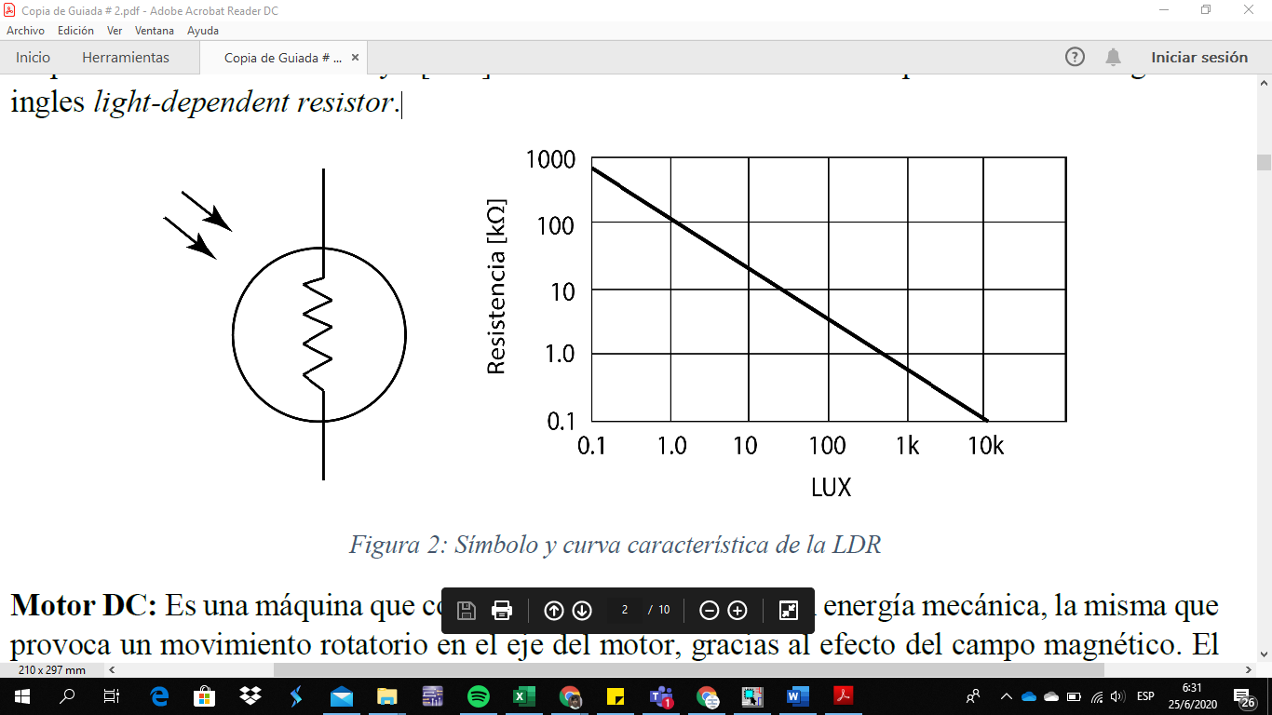

***Fig. 2****: Símbolo y curva característica de la LDR.*

**Relé.**

Es un dispositivo electromagnético que funciona como un interruptor controlado por un circuito eléctrico, que por medio de una bobina y un electroimán se acciona un juego de uno o varios contactos independientes del circuito de control.

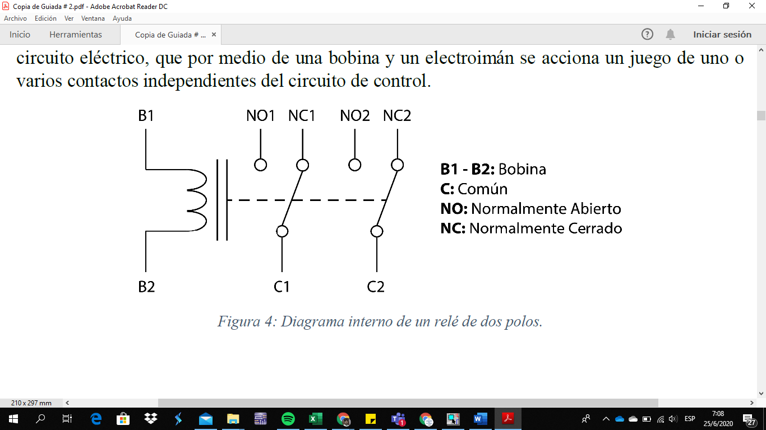

***Fig. 3****: Diagrama interno de un relé de dos polos.*

**ACTIVIDADES.**

**Experimento 1 – BJT como conmutador.**

* **PARTE 1 – Manejo de motor DC mediante transistor BJT y relé.**

1. Ingrese a Tinkercad y arme el circuito de la figura 1, el cual, se muestra su esquemático en el esquemático de la figura 4.

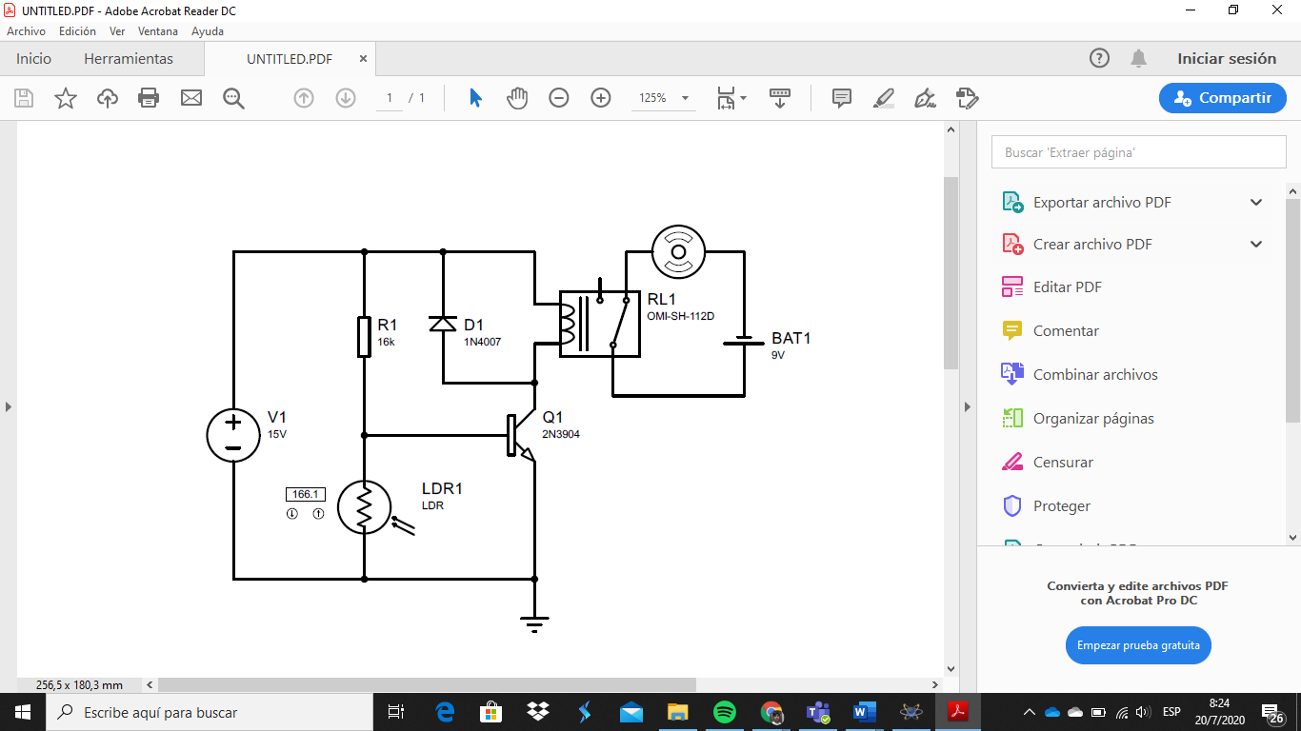

***Figura 4:*** *Esquemático de circuito 1 de activación de motor según la intensidad luz.*

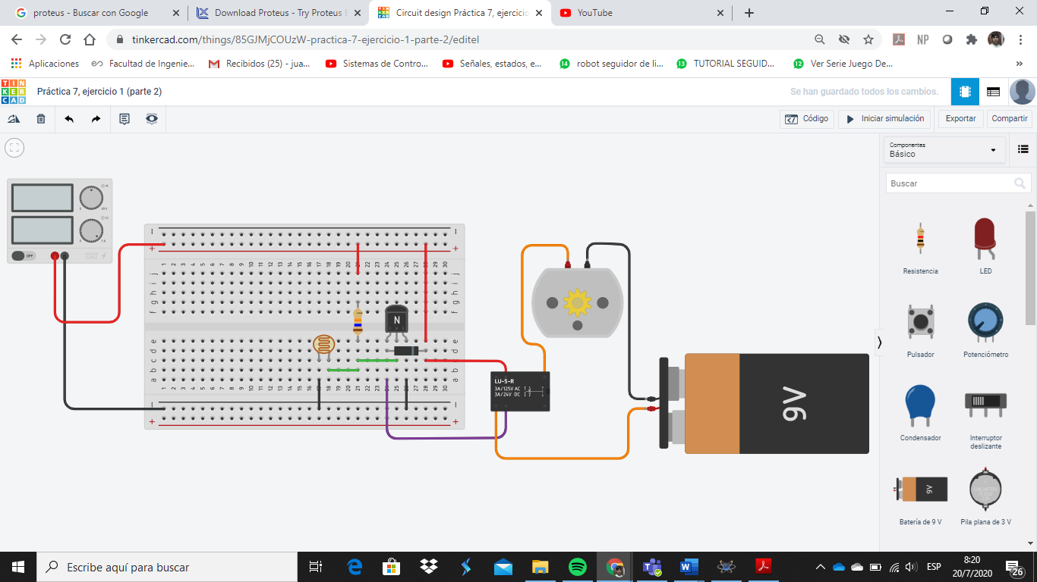

**V1**

**Q1**

**BAT1**

**R1**

**LDR1**

**D1**

**RL1**

***Figura 5:*** *Circuito 1 de activación de motor según la intensidad de luz armado en Tinkercad.*

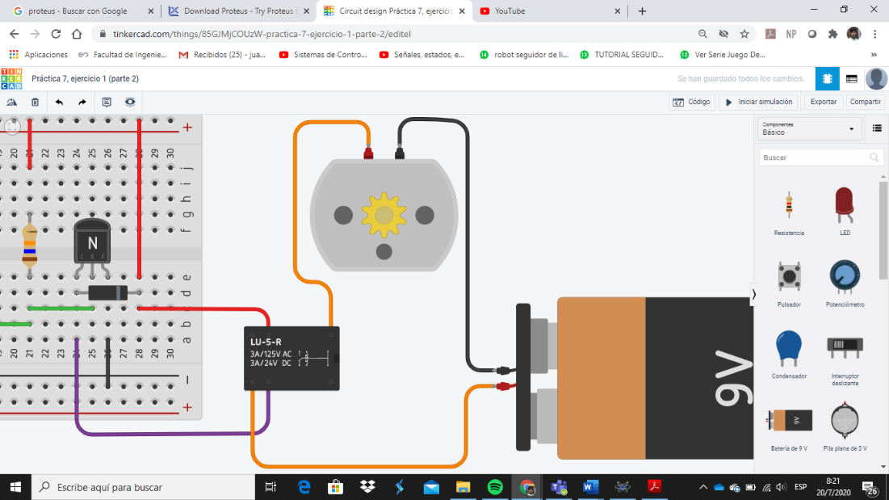

***Figura 6:*** *Acercamiento de las conexiones del relé en Tinkercad.*

1. Simule el circuito y varíe la luminosidad que incide en la LDR, mida los voltajes de base-emisor y de emisor-colector.
2. Determine los valores de voltaje de base-emisor y de emisor-colector para cuando:

* 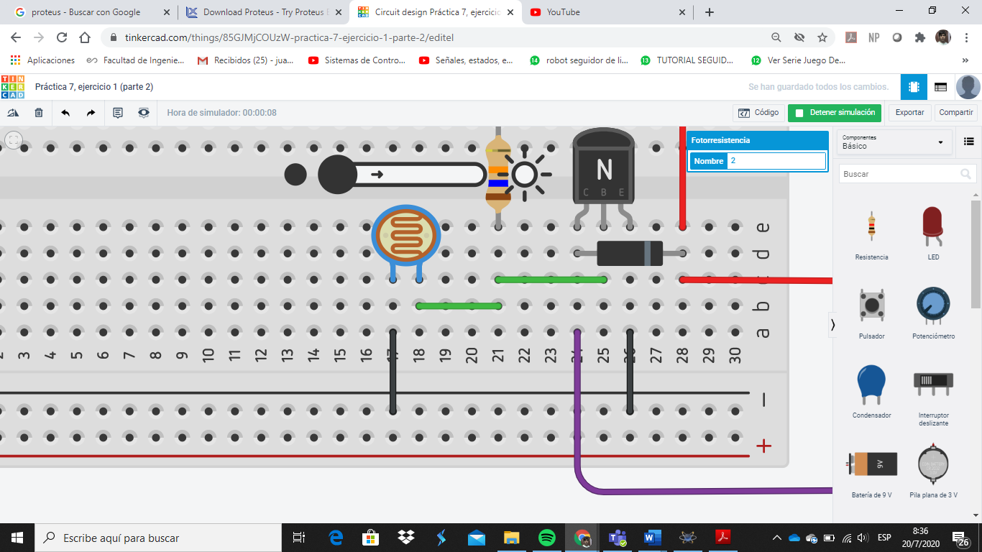Hay máxima oscuridad.

***Figura 7:*** *LDR cuando hay máxima oscuridad.*

* El motor empieza a girar.
* Hay máxima claridad.

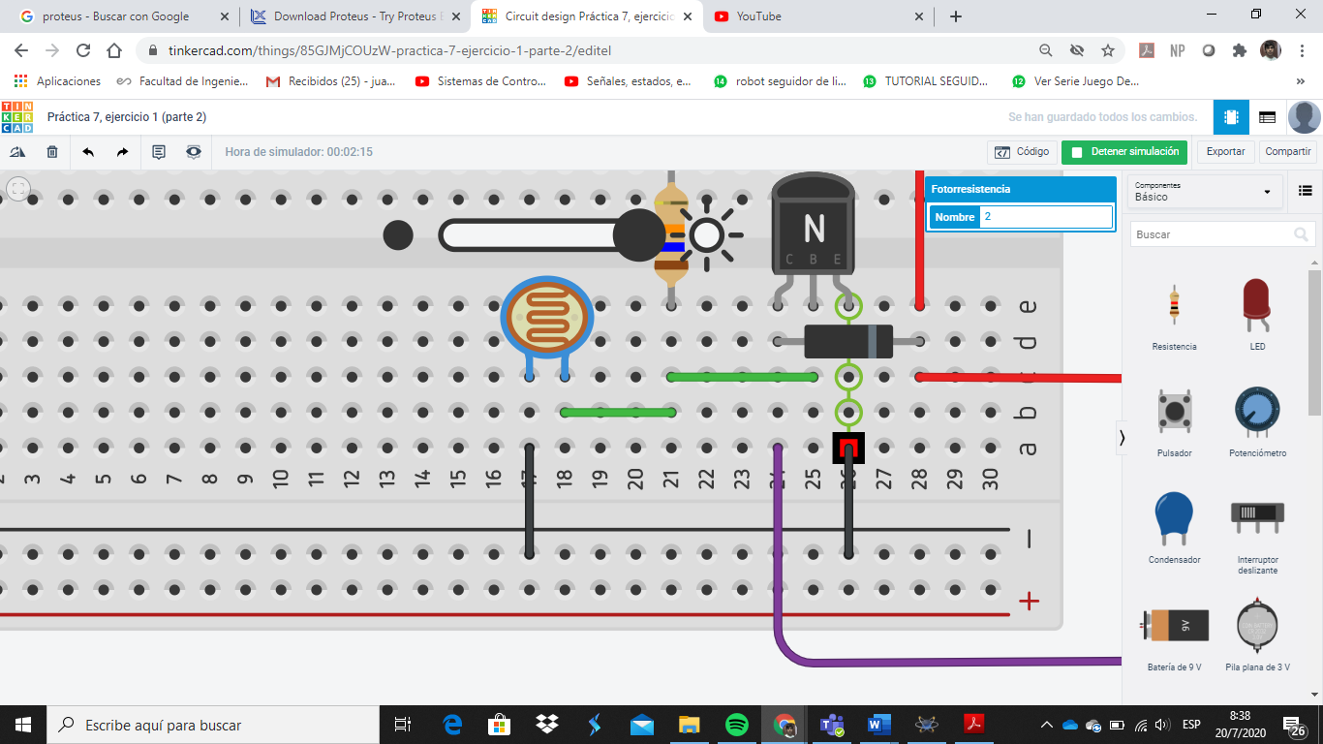

***Figura 8:*** *LDR cuando hay máxima claridad.*

1. Llene la tabla y la sección de preguntas correspondiente en el informe de resultados.

* **PARTE 2 – Control de velocidad por PWM usando transistor BJT.**

1. Del circuito de la parte 1, realice las modificaciones como se muestra en la figura 9, las cuales, su esquemático equivalente se muestra en la figura 11.

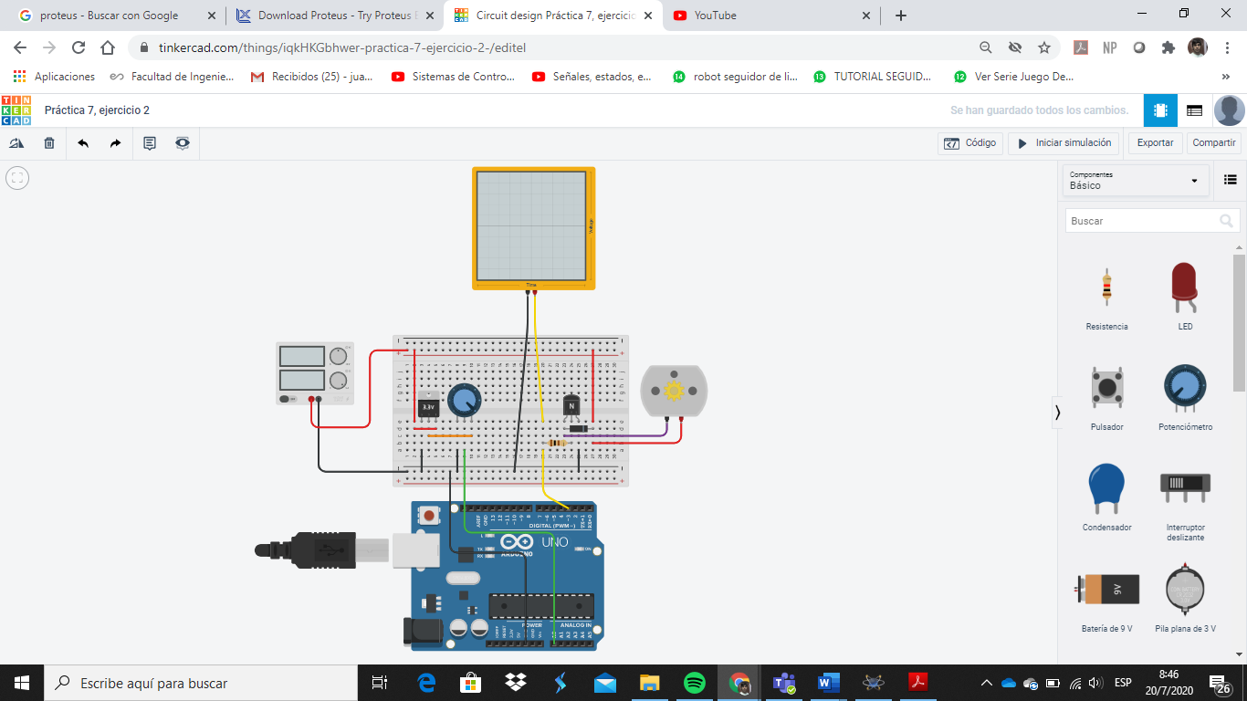

***Figura 9:*** *Circuito 2 en Tinkercad para el control de velocidad de un motor por PWM.*

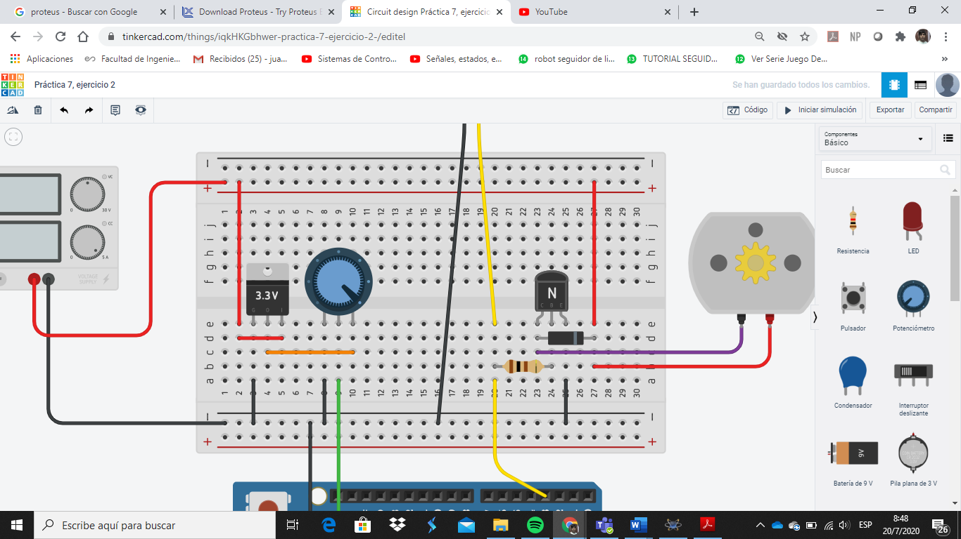

**Q1**

**V1**

**D1**

**R1**

***Figura 10:*** *Acercamiento del Circuito 2.*

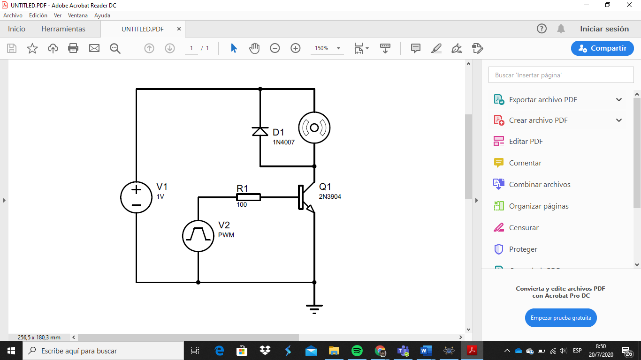

***Figura 11:*** *Esquemático del circuito 2.*

1. En el esquemático se muestra una fuente de voltaje V2, que en Tinkercad viene a representar la configuración electrónica hecha por el Arduino uno, el potenciómetro y el regulador de voltaje de 3.3V. Para la programación del PWM en el Arduino, proceda a ingresar el siguiente código:

*int pot=0;*

*int mosfet=3;*

*int DT;*

*void setup()*

*{*

*pinMode(mosfet, OUTPUT);*

*pinMode(pot, INPUT);*

*}*

*void loop()*

*{*

*DT= analogRead(pot)/4;*

*analogWrite(mosfet,DT);*

*}*

1. Simule el circuito 2 en Tinkercad y anote los valores aproximados de velocidad (RPMs) del motor y el valor del voltaje colector-emisor para los siguientes ciclos de trabajo:

* 20%
* 40%
* 60%

1. Llene la tabla y la sección de preguntas correspondiente en el informe de resultados.

**Experimento 2 – BJT como amplificador.**

* **PARTE 1 – Regulador de voltaje LM7805 con amplificación de corriente con TIP120.**

1. En el circuito 2 de la práctica 3, proceda a agregar la etapa de amplificación de corriente, como se muestra en la figura 12:

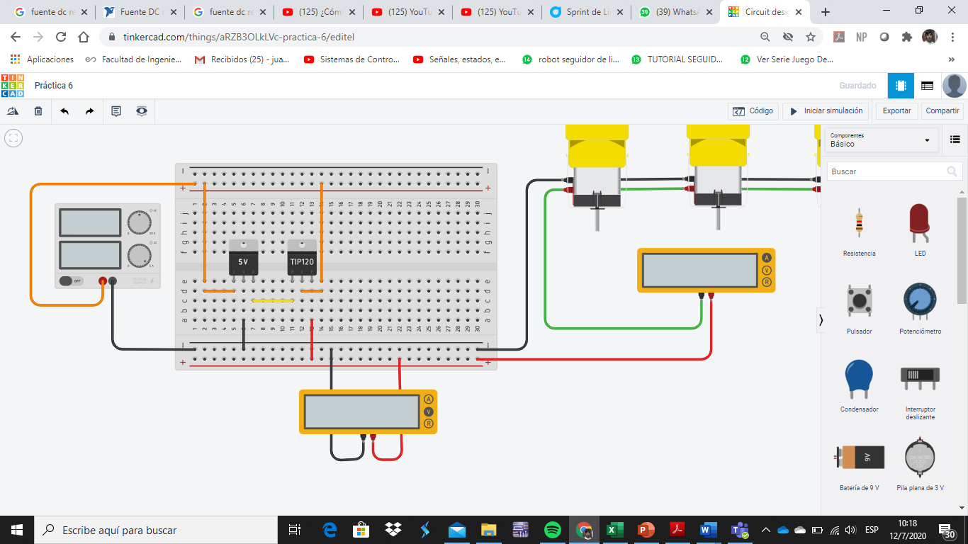

***Figura 12:*** *Circuito en Tinkercad de un regulador de voltaje fijo con amplificación de corriente alimentando motores en paralelo.*

1. Ahora, proceda a conectar a la salida del regulador motores en paralelo, como se muestra en la figura 2 y proceda a medir la corriente y el voltaje que entrega el regulador para la siguiente cantidad de motores:

* 5
* 10
* 15

1. Llene la tabla y la sección de preguntas correspondiente.

* **PARTE 2 – Amplificador de pequeña señal.**

Este experimento será demostrativo y guiado por el docente.

1. Proceda a armar en Tinkercad el siguiente circuito que se muestra en la figura 13, cuyo esquemático se muestra en la figura 14 (use un potenciómetro de 5K Ohms para el R12).

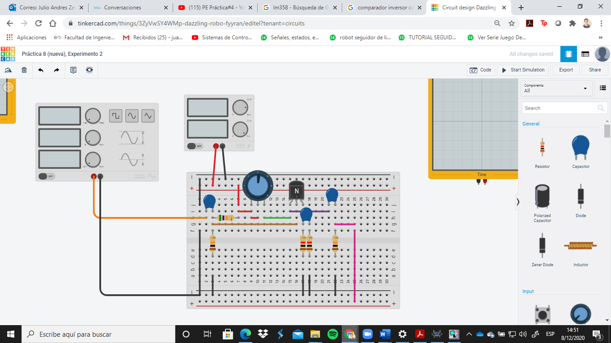

**POT 5KΩ**

**2.2uF**

**1uF**

**56KΩ**

**3.3uF**

**1KΩ**

**10KΩ**

**10KΩ**

**1KΩ**

***Figura 13:*** *Circuito en Tinkercad de un amplificador de pequeña señal usando un transistor BJT.*



***Figura 14:*** *Esquemático de un circuito amplificador de pequeña señal usando un transistor BJT.*

1. Utilice un valor de 25V para la fuente de alimentación DC. Para el generador de señales utilice una amplitud de 0.1V, un offset de 0V y una frecuencia de 1KHz.
2. Utilice un osciloscopio para ver la gráfica del voltaje de entrada y otro para observar el voltaje de salida (el del último resistor de 10KΩ, el R14) para los siguientes porcentajes de resistencias del potenciómetro:

* 50% (Potenciómetro con el cursor en medio).
* 75% (Potenciómetro con el cursor ubicado a un cuarto del extremo derecho).

1. Llene la sección de las tablas y las preguntas correspondientes en el informe de resultados.

**Sesión Práctica 4**

**Informe de resultados**

**Nombre:** ……………………………………………………………………

**Paralelo:** ……………………………………………………………………

**Experimento 1 – BJT como conmutador.**

* **PARTE 1 – Manejo de motor DC mediante transistor BJT y relé.**

|  |  |  |
| --- | --- | --- |
| **Condiciones de intensidad de luz** | **Voltaje base-emisor $\left(V_{be}\right)$ [V]** | **Voltaje colector-emisor $\left(V_{ce}\right)$ [V]** |
| Máxima oscuridad |  |  |
| El motor empieza a girar |  |  |
| Máxima claridad |  |  |

***Tabla 1:*** *Resultados de la primera parte del experimento 1.*

Responda las siguientes preguntas:

* ¿En qué valor de RPMs el transistor está saturado?
* ¿En qué valor de RPMs el transistor está zona de corte?
* ¿Qué ventajas me permite un relé en estas aplicaciones?
* **PARTE 2 – Control de velocidad por PWM usando transistor BJT.**

|  |  |  |
| --- | --- | --- |
| **Ciclo de trabajo del PWM** | **Velocidad angular del motor [RPM]** | **Voltaje colector-emisor $\left(V_{ce}\right)$ [V]** |
| 20% |  |  |
| 40% |  |  |
| 60% |  |  |

***Tabla 2:*** *Resultados de la segunda parte del experimento 1.*

Responda las siguientes preguntas:

* ¿Qué relación usted nota entre el ciclo de trabajo, la velocidad angular y el voltaje colector emisor?
* ¿Cómo está operando el transistor cuando el voltaje del PWM está en un nivel alto?
* ¿Cómo está operando el transistor cuando el voltaje del PWM está en un nivel bajo?

**Experimento 2 – BJT como amplificador.**

* **PARTE 1 – Regulador de voltaje LM7805 con amplificación de corriente con TIP120.**

|  |  |  |  |
| --- | --- | --- | --- |
| **Cantidad de motores conectados en paralelo** | **Voltaje de salida del regulador $\left(V_{out}\right)$ [V]** | **Corriente de salida del regulador $\left(I_{out}\right)$ [A]** | **RPMs de los motores conectados en paralelo** |
| 5 |  |  |  |
| 10 |  |  |  |
| 15 |  |  |  |

***Tabla 3:*** *Resultados de la primera parte del experimento 2.*

Responda las siguientes preguntas:

* ¿Por qué el voltaje a la salida del regulador es menor a 5V?
* ¿Qué observa con respecto a la corriente, en comparación a la práctica 6, cuando hay 10 y 15 motores conectados?
* Si usted quisiera alimentar a los motores con un voltaje de 9V o 12V (aproximadamente) ¿Qué elemento tendría que reemplazar?
* **PARTE 2 – Amplificador de pequeña señal.**

|  |  |  |  |
| --- | --- | --- | --- |
| **Potenciómetro**  **[%]** | **Amplitud del Voltaje de entrada $\left(V_{in}\right)$ [V]** | **Amplitud del Voltaje de salida $\left(V_{out}\right)$ [V]** | **Ganancia del circuito $\left(V_{out}/V_{in}\right)$** |
| 50% |  |  |  |
| 75% |  |  |  |

***Tabla 4:*** *Resultados de la segunda parte del experimento 2.*

Responda las siguientes preguntas:

* ¿Qué se puede observar de la ganancia de voltaje respecto al porcentaje del potenciómetro?
* ¿Cuánto es el voltaje de colector-emisor para cada caso de la tabla 4? ¿Debido a aquello en qué zona estaría trabajando el transistor?